
№ | Фамилия  Имя  Отчество | Дата  рождения | Место  рождения | Дата призыва | Место призыва | Место службы | Звание | Награды | Судьба | История | Наличие сведений в ГИС «Память народа»
 | Александров Василий Никифорович | 1903 г | Колышлейский р-н, Сумский с/с, д. Отрада |  | Колышлейский РВК, Пензенская обл., Колышлейский | 1316 сп | красноармеец |  | 15.02.1943 г в госпитале ЭГ 291 умер от ран | Место захоронения:  Ярославская область, г. Ярославль, Леонтьевское кладбище | Есть сведения
 | Андреев Василий Лупанович | 1911 г | Колышлейский р-н, Сумский с/с, д.Раевка | 06.1941 г | Колышлейский РВК, Пензенская обл., Колышлейский |  | рядовой |  | 01.1943 г  пропал без вести |  | Есть сведения
 | Анисимов Николай Терентьевим | 1922 г | Колышлейский р-н, Сумский д. Скрябино |  | Колышлейский РВК, Пензенская обл., Колышлейский | 212 тбр. | лейтенант |  | 20.08.1942 г погиб в бою | Место захоронения: Калининская обл. Зубцовский р-н д. Лучково | Есть сведения
 | Антипов Григорий Андрианович | 1916 г | Колышлейский р-н, Сумский с/с, д.Раевка |  | Колышлейский РВК, Пензенская обл., Колышлейский |  | красноармеец |  | 20.07 942 г погиб в бою |  | Есть сведения
 | Антипов Иван Григорьевич | 1920 г | Колышлейский р-н, Сумский с/с, д.Раевка | 1940 г | Кировский ГВК Мурманская обл., | 59 орс 59 РАБ | ефрейтор | Медаль «За боевые заслуги», Медаль «За отвагу» Даты подвига 01.02.1945 -28.02.195., 01.05.1945 -09.05.1945 | Выбытие из в/ч 12.06.1946 г |  | Есть сведения
 | Афонин Федор Николаевич | 1913 г | Пензенская обл., Колышлейский р-н, Сумский с/с, д. Немчиновка | 27.05.1941 г | Колышлейский РВК, Пензенская обл., Колышлейский |  | красноармеец |  | Погиб | Место захоронения: Калининская область, Опочецкий район , Мартинино | Есть сведения
 | Блохин Василий Павлович | 1925 г | Пензенская обл., Колышлейский р-н, Сумский с/с, д. Немчиновка | 11.01.1943 г | Колышлейский РВК, Пензенская обл., Колышлейский | 247 стр. дивизия п\п40732 | ефрейтор |  | Погиб бою  28.08.1943 г | Место захоронения: Польша, Люблинское воеводство, пос. Варшавский д. Бжесце | Есть сведения
 | Бурцев Василий Яковлевич | 1911 г | Пензенская обл., Колышлейский р-н, Сумский с/с, д. Немчиновка | 24.07.1941 г | Колышлейский РВК, Пензенская обл., Колышлейский |  | красноармеец |  | Погиб в плену |  | Есть сведения
 | Вазеров  Иван Гаврилович | 1896 г | Пензенская обл., Колышлейский р-н, Сумский с/с, д. Немчиновка | 1942 г | Колышлейский РВК, Пензенская обл., Колышлейский | 216 стр див. | красноармеец |  | Погиб в бою | Место захоронения: Украинская ССР, Сталинская обл. Андреевка | Есть сведения
 | Вазеров Павел Маркелович | 1917 г | Пензенская обл., Колышлейский р-н, Сумский с/с, д. Немчиновка |  | Колышлейский РВК, Пензенская обл., Колышлейский | 1844 ап | рядовой | Медаль «За боевые заслуги» номер док 1\Н ДАТА 05.05.45 Г. |  |  | Есть сведения
 | Варлаков Алексей Герасимович | 1925 г | Колышлейский р-н, Сумский с/с, д.Раевка | 16.03.1943 г | Колышлейский РВК, Пензенская обл., Колышлейский |  | рядовой |  | 03.1944 г  пропал без вести |  | Есть сведения
 | Варлаков Иван Герасимович | 1921 г | Колышлейский р-н, Сумский с/с, д.Раевка | 20.09.1940 | Колышлейский РВК, Пензенская обл., Колышлейский |  | рядовой |  | 10.1941 г  пропал без вести |  | Есть сведения
 | Варлаков Михаил Герасимович | 1914 г | Колышлейский р-н, Сумский с/с, д.Раевка | 27.03.1942 | Колышлейский РВК, Пензенская обл., Колышлейский |  | рядовой |  | 07.1942 г пропал без вести |  | Есть сведения
 | Варлаков Николай Герасимович | 1902 г | Колышлейский р-н, Сумский с/с, д.Раевка | 12.07.1941 г | Колышлейский РВК, Пензенская обл., Колышлейский |  | красноармеец |  | 02.942 г пропал без вести |  | Есть сведения
 | Варлаков Петр Герасимович | 1905 г | Колышлейский р-н, Сумский с/с, д.Раевка | 1941 г | Колышлейский РВК, Пензенская обл., Колышлейский | 320 сд | красноармеец |  | 09.01.1942 г  убит | Место захоронения: Калининская обл. Ржевский р-н д. Горбово, между д. ГРобово и д. Корылево | Есть сведения
 | Васин  Иван Ефимович | 1913 г | Пензенская обл., Колышлейский р-н, Сумский с/с, д. Немчиновка | 08.08.1941 г | Колышлейский РВК, Пензенская обл., Колышлейский | 113 стр.дивизия | красноармеец |  | Погиб в бою | Место захоронения: Молдова, Тираспольская область, Григориапольский р-н, с. Бутор | Есть сведения
 | Васин Платон Михайлович | 1904 г | Пензенская обл., Колышлейский р-н, Сумский с/с, д. Немчиновка | 12.06.1943 г | Колышлейский РВК, Пензенская обл., Колышлейский | 121 кавалерийский полк, 32 кав.дивизии |  |  | Погиб в бою | Место захоронения: Эстонская ССР | Есть сведения
 | Васин Семен Ефимович | 1916 г | Пензенская обл., Колышлейский р-н, Сумский с/с, д. Немчиновка | 1937 г. | Колышлейский РВК, Пензенская обл., Колышлейский | 13 гв.олсд ПТР 34 гв.стр.полк | лейтенант |  | Погиб в бою в г. Сталинград | Место захоронения: Ленинградская область., Батецкий район,д. Городня | Есть сведения
 | Васин Тимофей Михайлович | 1912 г | Пензенская обл., Колышлейский р-н, Сумский с/с, д. Немчиновка | 1943 г | Колышлейский РВК, Пензенская обл., Колышлейский |  | красноармеец |  | Дата выбытия:  02.1944 г | Пропал без вести | Есть сведения
 | Веденеев Сергей Иванович | 1912 г | Пензенская обл., Колышлейский р-н, Сумский с/с, д. Немчиновка |  | Колышлейский РВК, Пензенская обл., Колышлейский | Штаб 26 гв.сд | красноармеец |  | Дата выбытия:  29.11.1942  Умер от ран | Место захоронения: Смоленская область., Сычевский р-н, д. Гебенка, северо-вост, 1 км. | Есть сведения
 | Глухов Иван Павлович | 1905 г. | Пензенская обл., Колышлейский р-н, Сумский с/с, д. Немчиновка |  | Колышлейский РВК, Пензенская обл., Колышлейский | 296 сп | красноармеец |  | 13.02.1943 г  Пропал без вести | Место выбытия: Ленинградская область | Есть сведения
 | Горшков Иван Панкратович | 1924 г | Пензенская обл., Колышлейский р-н, Сумский с/с, д. Немчиновка | 1942 г | Магнитогорский ГВК | 52гв.сд.орр 52 га.сд | гв.рядовой | Медаль «За отвагу». Дата одвига 23.07.1944 г приказ № 85/н | 06.01.1944 г убит | Место захоронения: Калининская обл. Невельский район, с. Михальцево, юго-восточная окраина, братская могила | Есть сведения
 | Горшков Тимофей Александрович | 1911 г | Пензенская обл., Колышлейский р-н, Сумский с/с, д. Немчиновка | 27.05.1941 г | Колышлейский РВК, Пензенская обл., Колышлейский | ППС 123 2/8 | красноармеец |  | 12.1942 г  Пропал без вести |  | Есть сведения
 | Гришин Григорий Андреевич | 1908 г | Пензенская обл., Колышлейский р-н, Сумский с/с, д. Немчиновка | 1941 г | Колышлейский РВК, Пензенская обл., Колышлейский | 24 тп 12 тд. между 22.06.1941 и 35.07.1941 г | воентехник 2 ранга |  | Пропал без вести в украинской ССР, львовская область, Бродовский район, г Броды. |  | Есть сведения
 | Гришин Тимофей Петрович | 1898 г | Пензенская обл., Колышлейский р-н, Сумский с/с, д.Илларионовка | 28.08.1941 г. | Колышлейский РВК, Пензенская обл., Колышлейский |  | рядовой |  | 12.1941 г  пропал без вести |  | Есть сведения
 | Гробовой Андрей Михайлович | 1912 г | Колышлейский р-н, Сумский с/с, с. Сумы | 09.1941 г | Колышлейский РВК, Пензенская обл., Колышлейский | п/п 615 | красноармеец |  | 20.07.1942 г  погиб в плену. Лагерь Рославль (пленение не позднее 14.06.1942) | Место захоронения: Смоленская область г Рославль | Есть сведения
 | Ефимушкин Иван Ксенофонтович | 1923 г | Колышлейский р-н, Сумский с/с, д. Немчиновка | 1941 г | Колышлейский РВК, Пензенская обл., Колышлейский | 154 УР | сержант |  | Дата выбытия 22.09.1943 г убит в бою | Место захоронения: Смоленская область, Екимовичский р-н,, д. Подхпай | Есть сведения
 | Ефимушкин Николай Ксенафонтович | 1918 г | Колышлейский р-н, Сумский с/с, д. Немчиновка | 1939 г | Колышлейский РВК, Пензенская обл., Колышлейский | в/ч 13 | красноармеец |  | Дата выбытия: 11.1941 г Пропал без вести |  | Есть сведения
 | Жидков Александр Павлович | 1925 г | Колышлейский р-н, Сумский д. Луговое | 10.01.1943 г | Колышлейский РВК, Пензенская обл., Колышлейский | Штат 10 гв. А 103 запас. Стр. полк | рядовой |  | 09.1943 г пропал без вести |  | Есть сведения
 | Жидков Алексей Кузьмич | 1923 г | Колышлейский р-н, Сумский д. Луговое | 22.10.1941 г | Колышлейский РВК, Пензенская обл., Колышлейский | 27 гв. Танковая двизия 757 стр. полк. 121 танковая бригада | Ст. сержант | Медаль «За отвагу», Орден Отечественной войны. Медаль «За оборону Сталинграда» | 23.09.1944 г  убит в бою | Место захоронения: Румыния, Турдовский уезд, с. Кея, северная окраина, у церкви на юго-западной стороне. | Есть сведения
 | Жидков  Ефим Тимофеевич | 1899 г | Колышлейский р-н, Сумский д. Луговое | 1942 г. | Колышлейский РВК, Пензенская обл., Колышлейский | 758 ап.4 бат. 2 Прибалтийский фронт 758 истр. Против. Арт.полк | ефрейтор | Медаль «ЗА боевые заслуги» Медаль «За отвагу».  Дата подвига 09.03.1944 – 20.03.1944 | Умер от ран в госпитале 603 ОМСБ 119 гв.сд  26.08.1944 г | Место захоронения:  Латвийская ССР, Мардонский уезд, Кусонская вол., Кусо, юго-волсточнее, 550 м. лес, могила № 77, 1ряд. | Есть сведения
 | Зайцев Алексей Иванович | 1920 г | Колышлейский р-н, Сумский с/с, д.Раевка |  | Колышлейский РВК, Пензенская обл., Колышлейский | 38 сд | красноармеец |  | 08.12.1942 г убит | Место захоронения: Сталинградская обл. Кировский р-н. с. Старая Отрада | Есть сведения
 | Зайцев Василий Петрович | 1905 г | Колышлейский р-н, Сумский с/с, д. Немчиновка | 1941 г | Колышлейский РВК, Пензенская обл., Колышлейский | 31 тбр | сержант |  | 07.08.1944 г  пропал без вести |  | Есть сведения
 | Зайцев Игнатий Елизарович | 1917 г. | Колышлейский р-н, Сумский с/с, д. Немчиновка | 1940 г | Колышлейский РВК, Пензенская обл., Колышлейский |  | красноармеец |  | Дата выбытия: 12.1941 г  пропал без вести |  | Есть сведения
 | Зайцев Сергей Герасимович | 1923 г | Колышлейский р-н, Сумский с/с, д. Немчиновка |  | Колышлейский РВК, Пензенская обл., Колышлейский | 64 сд. | красноармеец |  | 2.10.1942 г  погиб в бою | Место захоронения:  Сталинградская область городищенский район ерзовскийс/с, с. Ерзовка, западнее, 4км.,бал. Сухая Яранцев | Есть сведения
 | Зайцев Трофим Петрович | 1906 г | Колышлейский р-н, Сумский с/с, с. Сумы | 1941 г | Колышлейский РВК, Пензенская обл., Колышлейский | Зф 751 ап | капитан |  | 03.09.1942 г умер от ран  Московская область |  | Есть сведения
 | Зайцев  Федор Петрович | 1902 г | Колышлейский р-н, Сумский с/с, д. Немчиновка | 28.08.1941 г | Колышлейский РВК, Пензенская обл., Колышлейский |  | красноармеец |  | 12.1942 г  пропал без вести |  | Есть сведения
 | Иванушкин Иван Парамонович | 1915 г | Колышлейский р-н, Сумский с/с, д.Надеждино | 1941 г | Колышлейский РВК, Пензенская обл., Колышлейский | 166 стр. дивизия 221 стр.полк | рядовой |  | 17.02.1945 г  погиб в бою | Место захоронения:  Латвийская ССР, г. Приекуле. | Есть сведения
 | Калинин Никита Васильевич | 1904 г | Колышлейский р-н, Сумский с/с, д.Раевка |  | Колышлейский РВК, Пензенская обл., Колышлейский | 106 отд.дор.экспл.б-н | красноармеец |  | 30.04.1942 г убит | Место захоронения: Московская обл. Волоколамский р-н,д. Лудина Гора | Есть сведения
 | Карташов Николай Артемович | 1910 г | Колышлейский р-н, Сумский д. Луговое | 1941 г | Колышлейский РВК, Пензенская обл., Колышлейский | п/п 341 | красноармеец |  | 02.1943 г пропал без вести |  | Есть сведения
 | Клименко Матрена Васильевна | 1925 г | Колышлейский р-н, Сумский с/с, с. Сумы |  | Колышлейский РВК, Пензенская обл., Колышлейский | 1 УкрФ 33 экспл.жел.дор.рота14 ждбр | красноармеец |  | 23.01.1944 г умерла от ран | Место захоронения:  Украинская ССР, Винницкая обл.,Погребещенский р-н, с. Гончица, сельское кладбище | Есть сведения
 | Клименко Федор Васильевич | 1903 г | Колышлейский р-н, Сумский с/с, с. Сумы | 30.09.1941 г | Колышлейский РВК, Пензенская обл., Колышлейский |  | красноармеец |  | 11.1941 г пропал без вести |  | Есть сведения
 | Коваленко Григорий Константинович | 1919 г | Колышлейский р-н, Сумский с/с, с. Сумы | 1941 г | Колышлейский РВК, Пензенская обл., Колышлейский | 77 сд | старшина |  | 29.09.1943 г  погиб в бою | Место захоронения: Украинская ССР, Запорожская обл., Больше-Токмакский р-н,с. Нейдорф, южная окраина, братская могила. | Есть сведения
 | Корзов Константин Герасимович | 1904 г | Колышлейский р-н, Сумский с/с, д. Луговое |  | Колышлейский РВК, Пензенская обл., Колышлейский | 7 гв. А 30 оиптабр РГК | Ст. сержант | Медаль «За боевые заслуги» Герой Советского Союза (Орден Ленина и медаль «Золотая звезда», Медаль «За оборону Москвы, Медаль «За оборону Кавказа». | 08.07.1944 г  умер от ран | Место захоронения: Молдавская ССР, Ельцкий уезд, г. Бельцы, ул. Котовского, русское кладбище №20, юго-западный угол. | Есть сведения
 | Корзов  Макар  Павлович | 1901 г | Колышлейский р-н, Сумский д. Луговое | 08.1941 г | Колышлейский РВК, Пензенская обл., Колышлейский |  | красноармеец |  | 01.1941 г пропал без вести |  | Есть сведения
 | Кравченко Григорий Григорьевич | 1900 г | Колышлейский р-н, Сумский с/с, с. Сумы | 28.08.1941 г | Колышлейский РВК, Пензенская обл., Колышлейский | 103 запас стр.полк 37 запасн.стр.дивизии | красноармеец |  | Погиб в бою | Место захоронения: Румыния, Дубравица | Есть сведения
 | Кравченко Иван Степанович | 1921 г | Колышлейский р-н, Сумский с/с, с. Сумы | 16.04.1942 г | Колышлейский РВК, Пензенская обл., Колышлейский |  | красноармеец |  | 07.1942 г пропал без вести |  | Есть сведения
 | Курков Степан Фомич | 1896 г | Колышлейский р-н, Сумский с/с, д.Раевка | 24.09.1942 г | Колышлейский РВК, Пензенская обл., Колышлейский | п/п63417 -м | красноармеец |  | 06.1944 г пропал без вести |  | Есть сведения
 | Кутузов Антон Яковлевич | 1900 г | Колышлейский р-н, Сумский с/с, д. Немчиновка | 02.05.1943 г | Колышлейский РВК, Пензенская обл., Колышлейский |  | красноармеец |  | Дата выбытия 02.05.1943 г  погиб в плену |  | Есть сведения
 | Кутузов Дмитрий Леонтьевич | 1923 г | Колышлейский р-н, Сумский с/с, д. Немчиновка | 1942 г | Колышлейский РВК, Пензенская обл., Колышлейский | 542 окшр 60Ф 1 УкрФ | рядовой | Орден Красной Звезды  Приказ №70/н от 18.10.1943 г | Погиб в бою | Украинская ССР, Николаевская облюю, Братский р-н,с. Дарница | Есть сведения
 | Кутузов  Иван Леонтьевич | 1925 г | Колышлейский р-н, Сумский с/с, д. Немчиновка |  | Колышлейский РВК, Пензенская обл., Колышлейский | 22 сд | красноармеец |  | Убит в бою | Место захоронения: Китай, у развилки дорог, 15 км западнее заставы №2 | Есть сведения
 | Кутузов  Иван Яковлевич | 1914 г | Колышлейский р-н, Сумский с/с, д. Немчиновка | 05.1941 г | Колышлейский РВК, Пензенская обл., Колышлейский |  | красноармеец |  | 09.1941 г  Пропал без вести |  | Есть сведения
 | Логинов Александр Константинович | 1926 г | Колышлейский р-н, Сумский с/с, д. Луговое | 31.07.1944 г | Колышлейский РВК, Пензенская обл., Колышлейский |  | красноармеец |  | 04.1945 г  пропал без вести |  | Есть сведения
 | Логинов Владимир Павлович | 1905 г | Колышлейский р-н, Сумский с/с, д. Луговое | 04.09.1941 г. | Запорожский ГВК | в/ч977 стр дивиз | красноармеец |  | 02.1942 г пропал без вести |  | Есть сведения
 | Логинов Николай Константинович | 1926 г | Колышлейский р-н, Сумский с/с, д. Луговое | 31.07.1941 г | Пензенский ГВК |  | рядовой |  | 05.1945 г пропал без вести |  | Есть сведения
 | Лотанов  Яков Иванович | 1905 г | Колышлейский р-н, Сумский с/с, д. Немчиновка | 1942 г | Колышлейский РВК, Пензенская обл., Колышлейский |  | красноармеец |  | 04.1943 г. Пропал без вести |  | Есть сведения
 | Лукьянов Василий Сергеевич | 1922 г | Колышлейский р-н, Сумский с/с, д.Раевка |  | Колышлейский РВК, Пензенская обл., Колышлейский |  | сержант |  | 17.07.1943 г убит | Орловская обл. Моховский район, с. Подмаслово | Есть сведения
 | Лукьянов Иван Сергеевич | 1920 г | Колышлейский р-н, Сумский с/с, д.Раевка | 1939 г | Колышлейский РВК, Пензенская обл., Колышлейский |  | красноармеец |  | 11.1941 г пропал без вести |  | Есть сведения
 | Лукьянов Матвей Сергеевич | 1903 г | Колышлейский р-н, Сумский с/с, д.Раевка | 28.08.1941 | Колышлейский РВК, Пензенская обл., Колышлейский |  | рядовой |  | 01.1941 г  пропал без вести |  | Есть сведения
 | Матвеев Федор Иванович | 1907 г | Колышлейский р-н, Сумский с/с, д. Луговое | 1940 | Колышлейский РВК, Пензенская обл., Колышлейский |  | красноармеец |  | 01.1942 г  пропал без вести |  | Есть сведения
 | Мартышин Иван Егорович | 1913 г | Колышлейский р-н, Сумский с/с, д.Раевка | 03.08.1941 г | Колышлейский РВК, Пензенская обл., Колышлейский | п/п 13876 | рядовой |  | 24.05.1943 г убит |  | Есть сведения
 | Михайлин Максим Тихонович | 1909 г | Колышлейский р-н, Сумский с/с, д.Раевка | 1941 г | Колышлейский РВК, Пензенская обл., Колышлейский |  |  |  | 02.1942 г пропал без вести |  | Есть сведения
 | Морозов Владимир Сергеевич | 1922 г | Колышлейский р-н, Сумский с/с, д. Луговое | 04.09.1942 г | Г. Сталинград Тракторно-заводской РВК |  | красноармеец |  | 04.1943 г пропал без вести |  | Есть сведения
 | Никитин Егор Петрович | 27.03.  1913 г | Колышлейский р-н, Сумский с/с, д. Надеждино | 1941 г | Колышлейский РВК, Пензенская обл., Колышлейский |  | рядовой |  | Погиб в плену 01.11.1941 г | Дата пленения 17 .07 1941 г | Сведений нет
 | Никитин Фома Антонович | 1903 г | Колышлейский р-н, Сумский с/с, д.Луговое | 28.08.1941 г | Колышлейский РВК, Пензенская обл., Колышлейский | 829 стр. полк 254 стр. дивизии | мл.сержант |  |  | Место гибели: Новгородская область Полавский р-н д. Сорокино | Есть сведения
 | Николаев Сергей Михайлович | 1911 г | Колышлейский р-н, Сумский с/с, д.Раевка | 23.06.1941 г | Колышлейский РВК, Пензенская обл., Колышлейский |  | рядовой |  | 04.1942 г  пропал без вести |  | Есть сведения
 | Никонов Борис Васильевич | 1917 г | Колышлейский р-н, Сумский с/с, с. Сумы | 07.1942 г | Колышлейский РВК, Пензенская обл., Колышлейский |  | красноармеец |  | 08.1943 г пропал без вести |  | Есть сведения
 | Огуло Анатолий Степанович | 1926 г | Колышлейский р-н, Сумский с/с, с. Сумы | 12.10.1943 г | Колышлейский РВК, Пензенская обл., Колышлейский | п/п 05393 | сержант |  | 04.1945 г  пропал без вести |  | Есть сведения
 | Огуло Андрей Васильевич | 1905 г | Колышлейский р-н, Сумский с/с, с. Сумы | 28.08.1941 | Колышлейский РВК, Пензенская обл., Колышлейский | 184 стр. див. 645 стрл полк | красноармеец |  | 07.1942 г погиб в бою | Место захоронения:  Брянская обл., Брасовский р-н, д.Кропотово | Есть сведения
 | Огуло Андрей  Федорович | 1897 г | Колышлейский р-н, Сумский с/с, с. Сумы |  | Колышлейский РВК, Пензенская обл., Колышлейский | 30гв.сд | красноармеец |  | 13.12.1942 г убит в бою | Место захоронения: смоленская область., сычевский р-н. д. Малое- Кропотово | Есть сведения
 | Огуло Григорий Степанович | 1919 г | Колышлейский р-н, Сумский с/с, с. Сумы |  | Колышлейский РВК, Пензенская обл., Колышлейский | 508 стр.полк 174 стр. дивизии | Мл.сержант | Медаль «За отвагу» | Погиб в бою | Место захоронения:  Смоленская обл., Ельнинский р-н, д. Выселки-Леоново | Есть сведения
 | Огуло Федор Васильевич | 1916 г | Колышлейский р-н, Сумский с/с, с. Сумы | 22.10.1941 г | Колышлейский РВК, Пензенская обл., Колышлейский | Фронт.прод.склад 393 НКО  56 отд. Б-н 612 стр.полк | сержант | Медаль «За отвагу»  №22/н от 07.07.1943 г | Погиб в бою | Место захоронения: Белорусская ССР, Могилевская обл., Горецкий р-н., д. Паршино | Есть сведения
 | Павлов Александр Панфилович | 1907 г | Колышлейский р-н, Сумский с/с, д.Луговое | 1941 г | Колышлейский РВК, Пензенская обл., Колышлейский | 86 сд | техник-интендант 2 ранга |  | 1941 г  пропал без вести |  | Есть сведения
 | Павлов Григорий Егорович | 1897 г | Колышлейский р-н, Сумский с/с, д. Луговое | 02.1942 г | Пензенский ГВК |  | красноармеец |  | 11.1944 г пропал без вести |  | Есть сведения
 | Павлов  Яков Дмитриевич | 25.11. 1926 г | Колышлейский р-н, Сумский с/с, д. Луговое |  | Колышлейский РВК, Пензенская обл., Колышлейский |  | красноармеец |  | Погиб в плену 04.03.1942 г Место пленения: Вязьма 07.10.1941 г Лагерь шталаг 1В. Лагерный номер 22348 |  | Есть сведения
 | Панкратов Виктор Ксенафонтович | 1924 г | Колышлейский р-н, Сумский с/с, д.Раевка | 1942 г | Колышлейский РВК, Пензенская обл., Колышлейский | 11 гв.сд | мл. сержант |  | 03.02.1945 г убит | Место захоронения: Восточная Пруссия, Кенигсберский окр. Маулен | Есть сведения
 | Пашин  Иван Петрович | 1926 г | Колышлейский р-н, Сумский с/с, д. Луговое | 23.12.1943 г | Колышлейский РВК, Пензенская обл., Колышлейский | в/ч 1342 стр.полк 234 ст. дивизии | красноармеец | Орден Славы 3 степени  №7/н от 06.02.1945 | 09.02.1945 г  погиб в бою | Место захоронения: Германия, Брандербург,  д. Маргес | Есть сведения
 | Пашин  Петр Филиппович | 1904 г | Колышлейский р-н, Сумский с/с, д. Надеждино | 1941 г | Колышлейский РВК, Пензенская обл., Колышлейский | 584 стрелк. полк | сержант |  | 13.03.1942 г умер от болезни | Место захоронения: Азербайджанская ССР г. Баку Ленинский р-н Сабунчинское кладбище | Есть сведения
 | Петров Алексей Семенович | 1918 г | Колышлейский р-н, Сумский с/с, с. Сумы | 07.1941 г | Колышлейский РВК, Пензенская обл., Колышлейский |  | красноармеец |  | 06.1943 г пропал без вести |  | Есть сведения
 | Платонов Иосиф Илларионович | 1909 г | Колышлейский р-н, Сумский с/с, с. Сумы | 06.1941 г | Колышлейский РВК, Пензенская обл., Колышлейский |  | красноармеец |  | 07.1941 г пропал без вести |  | Есть сведения
 | Платонов Николай Сергеевич | 1925 г | Колышлейский р-н, Сумский с/с, д.Раевка | 11.1942 | Колышлейский РВК, Пензенская обл., Колышлейский |  | красноармеец |  | 01.1943 г пропал без вести |  | Есть сведения
 | Платонов Степан Кузьмич | 1905 г | Колышлейский р-н, Сумский с/с, с. Сумы | 22.0.1941 г | Колышлейский РВК, Пензенская обл., Колышлейский | 148 танковая бр. 18 арм.запасн.стр.полк | красноармеец |  | 24.10.1942 г тяжело ранен |  | Есть сведения
 | Погорелов Ефим Иванович | 1904 г | Колышлейский р-н, Сумский с/с, с. Сумы |  | Колышлейский РВК, Пензенская обл., Колышлейский | 78 сд | красноармеец |  | 13.02.1943 г убит в бою | Место захоронения:  Украинская ССР., Лисичанский р-н. д. Берестовая | Есть сведения
 | Поляков  Иван Алексеевич | 1910 г | Колышлейский р-н, Сумский с/с, д.Раевка |  | Колышлейский РВК, Пензенская обл., Колышлейский | 19 сд | красноармеец |  | 24.02.1942 г  убит в бою | Место захоронения: Московская область., Уваровский р-н, д. Васильки. Северо-западнее, 1км, лес. | Есть сведения
 | Проничкин Матвей Алексеевич | 1914 г | Колышлейский р-н, Сумский с/с, с. Сумы | 13.07.1941 г народное ополчение | Колышлейский РВК, Пензенская обл., Колышлейский |  | рядовой |  | 11.1941 г  пропал без вести |  | Есть сведения
 | Пугачев  Яков Иванович | 1913 г | Колышлейский р-н, Сумский с/с, д. Луговое |  | Колышлейский РВК, Пензенская обл., Колышлейский | 8 стр.дивизия | ефрейтор |  | 06.03.1943 г погиб в бою | Место захоронения:  Курская обл., Малоархангельский р-н д. Тросна | Есть сведения
 | Роговой Ефим Федотович | 1900 г | Колышлейский р-н, Сумский с/с, с. Сумы |  | Колышлейский РВК, Пензенская обл., Колышлейский | 39 А 256 сд | красноармеец |  | 09.06.1942 г умер от болезни | Место захоронения:  Калининскя обл., Оленинский р-н, д. Волково. Захоронение 89620557 | Есть сведения
 | Ромайкин Николай Яковлевич | 1909 г | Колышлейский р-н, Сумский с/с, д.Раевка | 23.06.1941 г | Волосовский РВК Лениградская область | 225 азсп 54 А | красноармеец |  | Выбыл из в. части 02.06.1942 г |  | Есть сведения
 | Рыбаков Архип Зиновьевич | 1903 г | Колышлейский р-н, Сумский с/с, д. Немчиновка | 04.1942 г | Красноярский РВК Саратовская область |  | красноармеец |  | 08.1942 г пропал без вести |  | Есть сведения
 | Рыжаков Матвей Семенович | 1915 г | Колышлейский р-н, Сумский с/с, с. Сумы | 27.05.1941 г | Колышлейский РВК, Пензенская обл., Колышлейский |  | красноармеец |  | 07.1943 г пропал без вести |  | Есть сведения
 | Самойлов Степан Яковлевич | 1904 г | Колышлейский р-н, Сумский с/с, д. Немчиновка |  | Каменский РВК | 328 ап | красноармеец |  | 07.1942 г пропал без вести |  | Есть сведения
 | Сильнов Ефим Петрович | 1893 г | Колышлейский р-н, Сумский с/с, с. Сумы | 26.12.1941 г | Колышлейский РВК, Пензенская обл., Колышлейский | 392 зап.стр.полк | рядовой | Медаль «За отвагу»  №3/нот 29.021944 г. Ленинградский фронт |  |  | Есть сведения
 | Сильнов Ефрем Леонтьевич | 1900 г | Колышлейский р-н, Сумский с/с, д. Луговое | 1942 г | Колышлейский РВК, Пензенская обл., Колышлейский | в/ч 1227 стрл полк 365 дивизия | красноармеец |  |  |  | Нет сведений
 | Сильнов Моисей Ильич | 1906 г | Колышлейский р-н, Сумский с/с, д. Надеждино | 05.09 .1941 | Колышлейский РВК, Пензенская обл., Колышлейский | 103 запас.стрл полк 37 запас.стр дивизии | рядовой |  | 12.1941 г  пропал без вести |  | Есть сведения
 | Сильнов Федор Григорьевич | 1922 г | Колышлейский р-н, Сумский с/с, с. Сумы | 19.06.1941 г | Колышлейский РВК, Пензенская обл., Колышлейский |  | красноармеец |  | 12.1941 г  пропал без вести |  | Есть сведения
 | Сильченко Яков Антонович | 1925 г | Колышлейский р-н, Сумский с/с, с. Сумы | 08.02.1943 г |  | п/п 29454 | сержант |  | 26.08.1943 г пропал без вести |  | Есть сведения
 | Симонов Владимир Игнатьевич | 1903 г | Колышлейский р-н, Сумский с/с, д.Раевка |  | Колышлейский РВК, Пензенская обл., Колышлейский | 290 сд | красноармеец |  | 22.05.1943 г убит в бою | Смоленская область, Кировский р-н., Будянский с/с д. Буда | Есть сведения
 | Симонов Иван Осипович | 1902 г | Колышлейский р-н, Сумский с/с, д.Раевка | 21.09.1941 г | Колышлейский РВК, Пензенская обл., Колышлейский |  | рядовой |  | 10.1942 г пропал без вести |  | Есть сведения
 | Симонов Николай Осипович | 1918 г | Колышлейский р-н, Сумский с/с, д.Раевка | 24.06.1941 г | Колышлейский РВК, Пензенская обл., Колышлейский |  | красноармеец |  | Пропал без вести |  | Есть сведения
 | Симонов Петр Осипович | 1911 г | Колышлейский р-н, Сумский с/с, д.Раевка | 27.05.1941 г | Колышлейский РВК, Пензенская обл., Колышлейский | п/я 17 | рядовой |  | 03.1942 г  пропал без вести |  | Есть сведения
 | Симонов Семен Васильевич | 1906 г | Колышлейский р-н, Сумский с/с, д.Раевка |  | Колышлейский РВК, Пензенская обл., Колышлейский | 11А 382 гап | красноармеец |  | 26.10.1942 г погиб в бою | Место захоронения: Ленинградская область, Полавский р-н, д. Ивановщина. | Есть сведения
 | Сиротин Роман Игнатьевич | 1911 г | Колышлейский р-н, Сумский с/с, с. Сумы | 08.1941 г | Колышлейский РВК, Пензенская обл., Колышлейский | 1187 стр.полк 358 стр.дивизии | старшина | Медаль «За отвагу»  №367 от 25.08.1942 г | Погиб в бою | Место захоронения:  Смоленская обл. Велижский р-н., д. Чернецово братская могила1-2 | Есть сведения
 | Сиськов Павел Александрович |  | Колышлейский р-н, Сумский с/с, с. Сумы |  | Колышлейский РВК, Пензенская обл., Колышлейский | 42 сд | сержант |  | 02.05.1943 г погиб в бою | Место захоронения:  Смоленская обл., Спас-Деменский р-н, д. Старые Лазинки, юго-восточное кладбище. | Есть сведения
 | Сорокин Семен Иванович | 1903 г | Колышлейский р-н, Сумский с/с, д.Раевка | 1941 г | Колышлейский РВК, Пензенская обл., Колышлейский |  | красноармеец |  | 05.09.1942 г умер от ран | Место захоронения:  Ленинградская область, город Колпино. | Есть сведения
 | Спиридонов Егор Михайлович | 1906 г | Колышлейский р-н, Сумский д. Луговое | 22.01..1942 г | Колышлейский РВК, Пензенская обл., Колышлейский | 43 сд. | рядовой |  | 05.06.1942 г погиб в бою | Место захоронения: Ленинградская область, Слуцкий р-н г. | Есть сведения
 | Спиридонов Моисей Андреевич | 1902 г | Колышлейский р-н, Сумский д. Луговое | 22.01.1942 г | Колышлейский РВК, Пензенская обл., Колышлейский | 52 запасн. Стр полк 11 стр дивизии | ефрейтор |  | 10.01.43 г пропал без вести |  | Есть сведения
 | Спиридонов Степан Андреевич | 1903 г | Колышлейский р-н, Сумский д. Луговое | 28.08.1941 г | Колышлейский РВК, Пензенская обл., Колышлейский |  | рядовой |  | 02.1942 г пропал без вести |  | Есть сведения
 | Стальнов Павел Петрович | 1912 г | Колышлейский р-н, Сумский с/с, д.Раевка | 07.1941 г | Колышлейский РВК, Пензенская обл., Колышлейский |  | рядовой |  | 12.1941 г пропал без вести |  | Есть сведения
 | Сураев Тимофей Иванович | 1900 г | Колышлейский р-н, Сумский д. Луговое | 905.11.1941 | Колышлейский РВК, Пензенская обл., Колышлейский | 52 запасн.  стр. пролк 11 запасн. Стр .дивизии | красноармеец |  | 02.1942 г пропал без вести |  | Есть сведения
 | Сухарев  Петр Петрович | 1921 г | Колышлейский р-н, Сумский д. Луговое |  | Колышлейский РВК, Пензенская обл., Колышлейский | 37 гв.сд. | красноармеец |  | 7.03.1943 г  убит в бою | Место захоронения:  Орловская область, Укомарчинский р-нс. Хлебтово | Есть сведения
 | Феофанов Арсентий Федорович | 1896 г | Колышлейский р-н, Сумский с/с, с. Сумы | 19.01.1942 г | Колышлейский РВК, Пензенская обл., Колышлейский |  | рядовой |  | Погиб в плену. Дата пленения 16.07.1942 г Место пленения: Ворошиловск. Лагерь :шталаг 7 А. лагерный нмер 98782 | Место захоронения: Тонштеттен, могила: советск. Уч., могила 589 | Есть сведения
 | Феофанов Николай Арсентьевич | 1918 г | Колышлейский р-н, Сумский с/с, д. Немчиновка | 04.06.1939 г | Колышлейский РВК, Пензенская обл., Колышлейский | Сф э/м «деятельны» | краснофлотец |  | 16.01.1945 г погиб в бою | Море Баренцево | Есть сведения
 | Храмов Тимофей Николаевич | 1912 г | Колышлейский р-н, Сумский д. Луговое | 28.08.1941 г | Колышлейский РВК, Пензенская обл., Колышлейский |  | рядовой |  | 01.1942 г пропал без вести |  | Есть сведения
 | Чернышов Иван Федорович | 1909 г | Колышлейский р-н, Сумский с/с, д.Раевка | 1941 г | Колышлейский РВК, Пензенская обл., Колышлейский |  | красноармеец |  | 03.1942 г пропал без вести |  | Есть сведения
 | Черняев Алексей Михайлович | 1924 г | Колышлейский р-н, Сумский с/с, д.Надеждино |  | Колышлейский РВК, Пензенская обл., Колышлейский | 59 А 65 сд | красноармеец |  | 19.08.1943 г  погиб в бою | Место захоронения: Ленинградская область, Чудовский район, д. Кипрово | Есть сведения
 | Черняев Василий Родионович | 1914 г | Колышлейский р-н, Сумский с/с, д.Раевка | 1941 г | Колышлейский РВК, Пензенская обл., Колышлейский | 479 сп 149 сд | сержант |  | 03.1942 г Погиб в бою | Место захоронения:  Орловская обл., Ульяновский р-н, с. Крапивное | Есть сведения
 | Черняев Василий Филиппович | 1924 г | Пензенская обл., Колышлейский р-н, с. Надеждино |  | Колышлейский РВК, Пензенская обл., Колышлейский | 7 гв. сд. | сержант |  | 09.08.1943 г  убит в бою | Место захоронения: Курская обл. Дмитровский р-н, х. Радованье, братская могила | Есть сведения
 | Черняев Владмир Дмитриевич | 1907 г | Колышлейский р-н, Сумский с/с, д. Надеждино | 1941 г | Самаркандский РВК, Узбекская СССР. | 30стрелк.  дивизия | сержант |  | 11.11.1942 г убит в бою | Место захоронения: Краснодарский край, Горяче-Ключевский р-н. г. Пятигорск | Есть сведения
 | Черняев Дмитрий Игнатьевич | 1910 г | Колышлейский р-н, Сумский с/с, д. Надеждино | 28.08.1941 г | Колышлейский РВК, Пензенская обл., Колышлейский | 114 гв. стрл. полк 37 гв.стр дивизии | сержант |  | 02.1944 г  погиб в бою. | Орловская область Дмитровский р-н | Есть сведения
 | Черняев Федор Родионович | 1922 г | Колышлейский р-н, Сумский с/с, с. Сумы | 07.1941 г | Колышлейский РВК, Пензенская обл., Колышлейский |  | красноармеец |  | 02.1943 г пропал без вести |  | Есть сведения
 | Шалавин Егор Алексеевич | 1905 г | Колышлейский р-н, Сумский с/с, с. Сумы | 26.01.1942 г | Колышлейский РВК, Пензенская обл., Колышлейский | 17 гв. Кавалерийский олк 5 гв кав. дивизии | красноармеец |  | 26.03.1942 г погиб в бою | Место захоронения:  Украинская ССР, Харьковская обл., Волчанский р-н. д. Рубежное | Есть сведения
 | Шалавин Тимофей Александрович | 1913 г | Колышлейский р-н, Сумский с/с, с. Сумы |  | Колышлейский РВК, Пензенская обл., Колышлейский | 340 сд | красноармеец |  | 14.02.1942 г погиб в бою | Место захоронения: Смоленская обл., Мосальский р-н. д. Барсуки | Есть сведения
 | Шепелев Владимир Митрофанович | 1023 г | Колышлейский р-н, Сумский с/с, д. Немчиновка |  | Колышлейский РВК, Пензенская обл., Колышлейский |  | рядовой |  | 04.1942 г пропал без вести |  | Есть сведения
 | Шепелев Павел Сергеевич | 1924 г | Колышлейский р-н, Сумский с/с, д. Немчиновка | 09.1943 г | Колышлейский РВК, Пензенская обл., Колышлейский |  | рядовой |  | 08.1944 г  пропал без вести |  | Есть сведения
 | Шепелев Степан Павлович | 1908 г | Колышлейский р-н, Сумский с/с, д.Немчиновка | 24 июня 1941 г | Колышлейский РВК, Пензенская обл., Колышлейский | Последнее место службы ЛенФ | красноармеец |  | 29.06.1941 г пропал без вести | Жена Ольга Шепелева получила извещение, что Шепелев Степан Павлович погиб в лагере «Шауляй» в период 1943-1944гг. | Сведений о нахождении в плену на сайте «Память народа» не имеется
 | Щербаков Иван Федорович | 1926 г | Колышлейский р-н, Сумский с/с, д. Немчиновка |  | Колышлейский РВК, Пензенская обл., Колышлейский | 83 гв.сд | рядовой |  | 15.12.1943 г  убит в бою | Место захоронения: Белорусская ССР, Витебская область., Меховский р-н, д. Пыльки | Есть сведения
 | Щербаков Николай Григорьевич | 1923 г | Колышлейский р-н, Сумский с/с, с. Сумы |  | Колышлейский РВК, Пензенская обл., Колышлейский | 10 гв. Воздушно-десантная дивизия | Гв.ст.сержант |  | Погиб в бою | Место захоронения: Новгородская обл., Старорусский р-н.,д. Марфино | Есть сведения
 | Чернов Андрей Гаврилович | 1903 г | Колышлейский р-н, Сумский с/с, д. Луговое | 30.12.1941 г | Колышлейский РВК, Пензенская обл., Колышлейский | в/ч 1270 стр.полк 385 стр. дивизия | красноармеец |  | Погиб в бою | Место захоронения: Смоленская обл. Барятинский р-н. д. Прасоловка | Есть сведения
 | Черняев Алескей Петрович | 10.1925 г | Колышлейский р-н, Сумский с/с, д. Надеждино | 01.1941 г | Колышлейский РВК, Пензенская обл., Колышлейский | 28 гв. Отбор БТ и МВ 39 А | ефрейтор | Орден Отечественной войны 2 степени. Медаль «За отвагу». | 04.01.1945 г погиб в бою | Место захоронения: Восточная Пруссия | Есть сведения
 | Черняев Василий Филиппович | 1924 г | Пензенская обл., Колышлейский р-н, с. Надеждино |  | Колышлейский РВК, Пензенская обл., Колышлейский | 7 гв. сд. | сержант |  | 09.08.1943 г  убит в бою | Место захоронения: Курская обл. Дмитровский р-н, х. Радованье, братская могила | Есть сведения
 | Черняев Владмир Дмитриевич | 1907 г | Колышлейский р-н, Сумский с/с, д. Надеждино | 1941 г | Самаркандский РВК, Узбекская СССР. | 30 стрелковая дивизия | сержант |  | 11.11.1942 г убит в бою | Место захоронения: Краснодарский край, Горяче-Ключевский р-н. г. Пятигорск | Есть сведения
 | Черняев Дмитрий Игнатьевич | 1910 г | Колышлейский р-н, Сумский с/с, д. Надеждино | 28.08.1941 г | Колышлейский РВК, Пензенская обл., Колышлейский | 114 гв. стрл. полк 37 гв.стр дивизии | сержант |  | 02.1944 г погиб в бою | Орловская область Дмитровский р-н | Есть сведения
 | Черняев Михаил Гаврилович | 1912 г | Колышлейский р-н, Сумский с/с, д. Луговое | 27.05.1941 г | Колышлейский РВК, Пензенская обл., Колышлейский |  | красноармеец |  | 02.1942 г  пропал без вести. |  | Есть сведения
 | Юдин Алексей Васильевич | 1909 г | Колышлейский р-н, Сумский с/с, д. Луговое |  | Колышлейский РВК, Пензенская обл., Колышлейский |  | красноармеец |  | 14.02.1942 г убит | Место захоронения: Смоленская обл., Мосальский р-н. д.Барсуки. высота 186 | Есть сведения
 | Юдин Андрей Васильевич | 1901 г | Колышлейский р-н, Сумский с/с, д. Луговое |  | Колышлейский РВК, Пензенская обл., Колышлейский | в/ч 199 стр.дивизия | красноармеец |  | 16.11.1941 г пропал без вести  Украинская ССР, Харьковская области, Шевченский р-н. хутор Лебяжье |  | Есть сведения

В данной книге Памяти участники Великой Отечественной войны 1941-1945 гг. уроженцы сел Надеждино, Немчиновка, Сумы, Луговое, Отрада, Раевка, Михайловка, Илларионовка.

Приложение
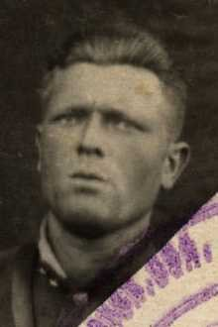
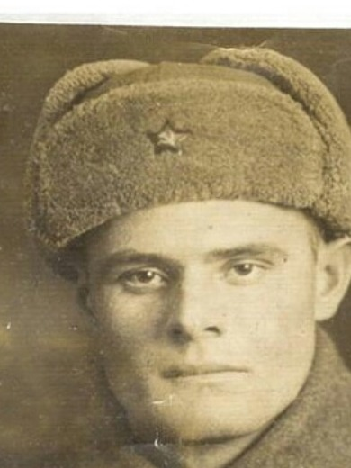

Огуло Федор Васильевич Коваленко Григорий Константинович

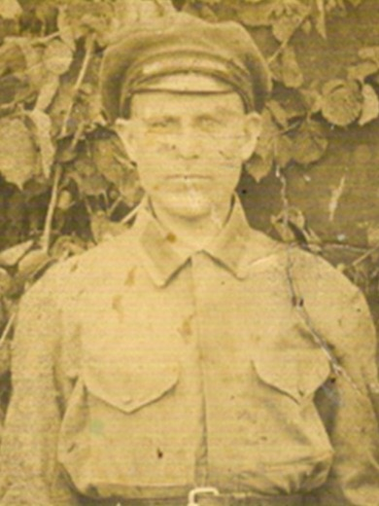
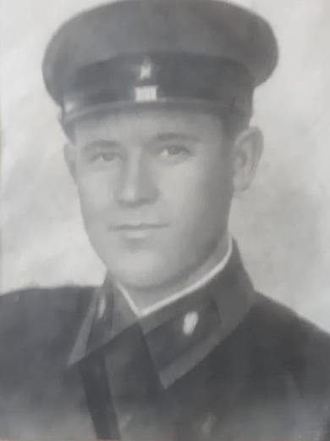

Никитин Фома Антонович Ефимушкин Николай Ксенофонтович

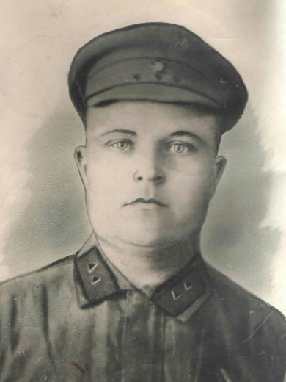
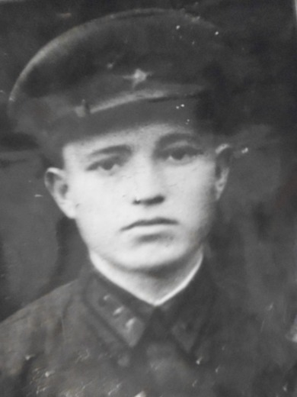

Васин Семен Ефимович Чернов Андрей Гаврилович

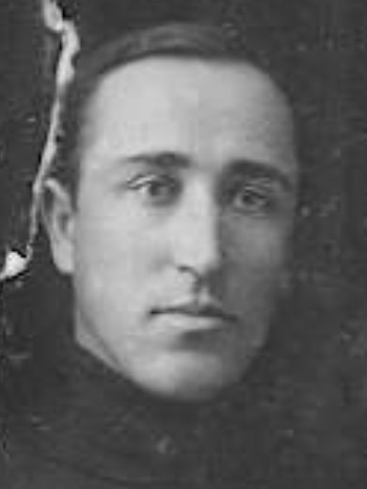
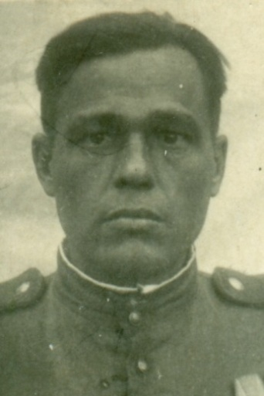

Рыбаков Архип Зиновьевич Ромайкин Николай Яковлевич

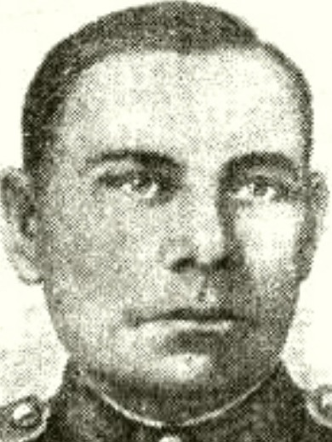
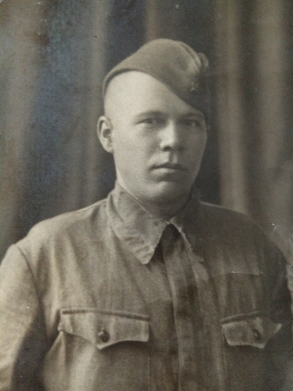

Карташов Николай Артемович Корзов Константин Герасимович

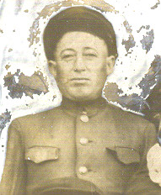
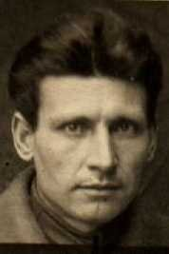

Антонов Григорий Данилович Павлов Александр Панфилович

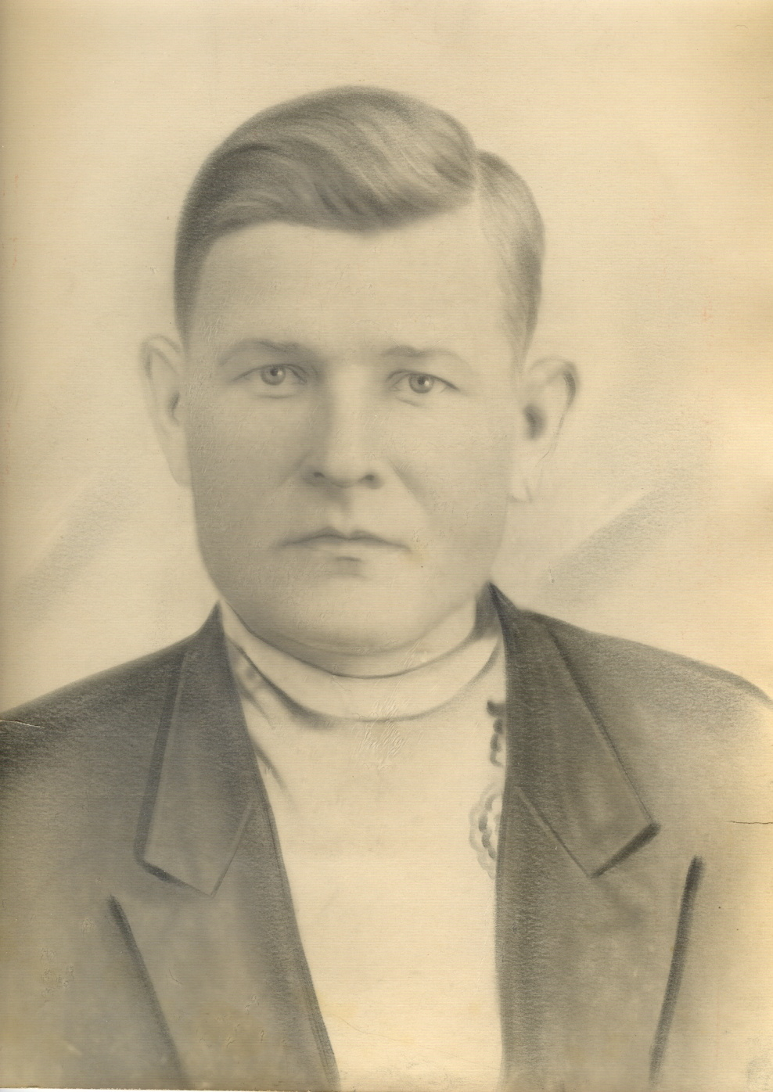
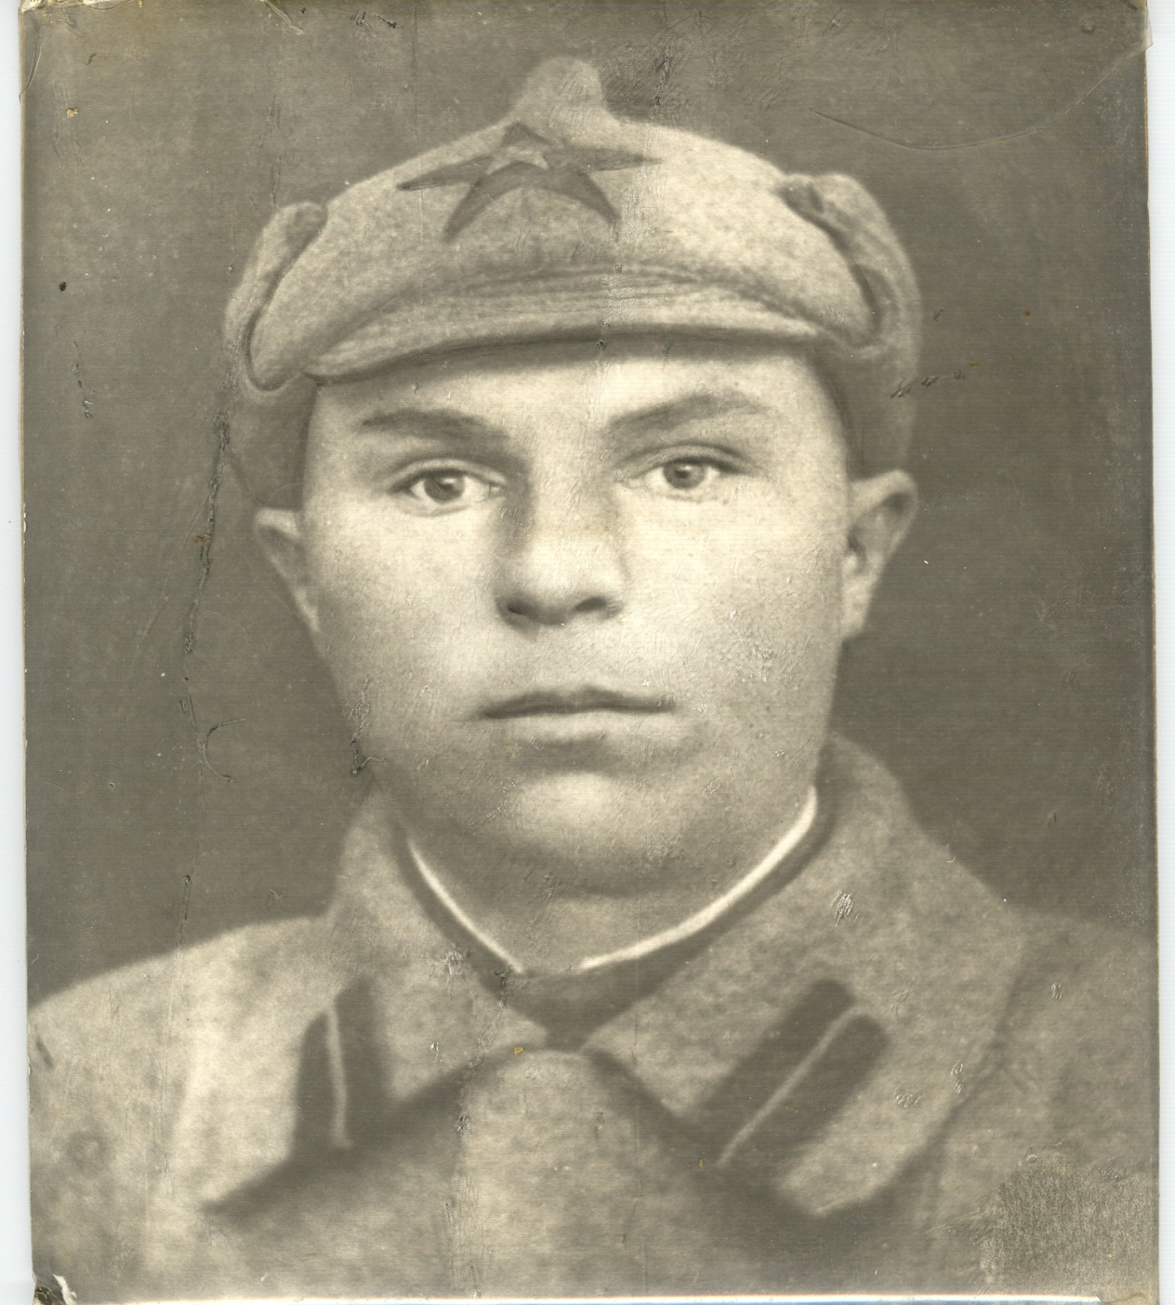

Никитин Егор Петрович Пашин Петр Филиппович

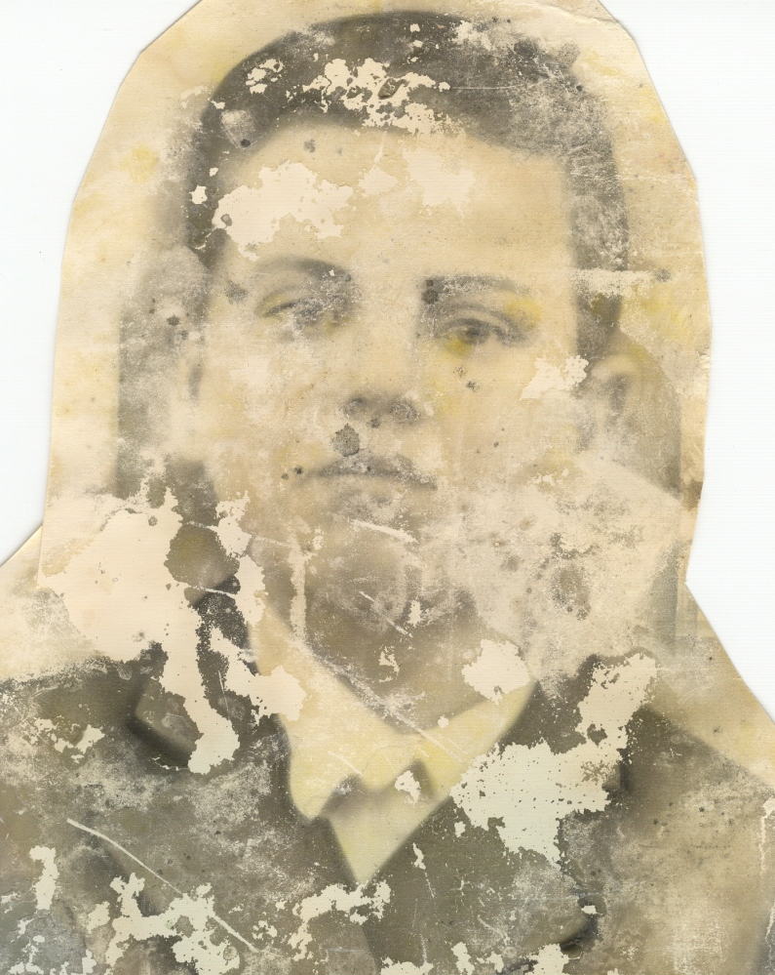

Пашин Иван Петрович

